课程编号 1800440078
得分 | 教师签名 | 批改日期

深 圳 大 学 实 验 报 告

课程名称： 大学物理实验（一）
实验名称： 杨氏模量的测量
学 院： 计算机与软件学院
指导教师： 杜博文
报告人： 吴淇钺 组号： 7
学号： 2025150058 实验地点： 209
实验时间： 2025 年 5 月 13 日
提交时间： 2025 年 5 月 14 日

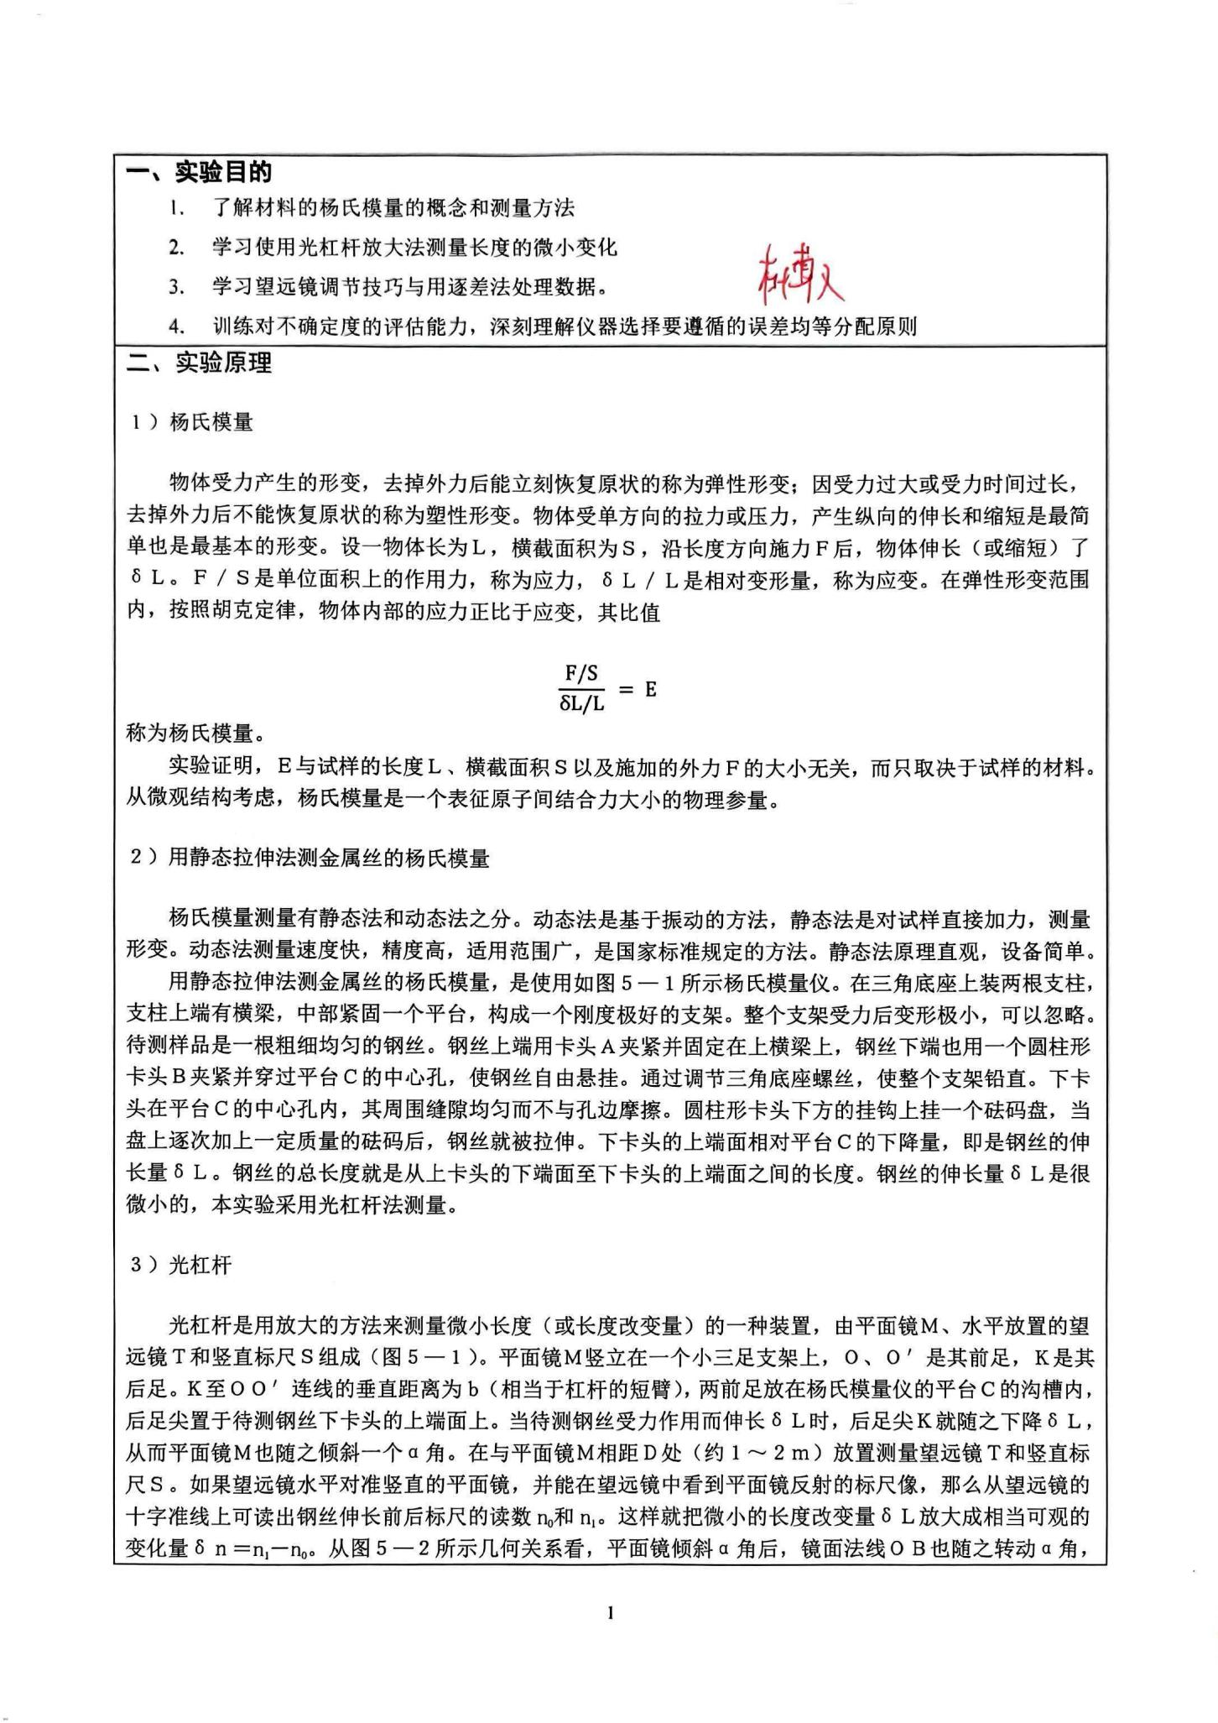
反射线将转动２α角，有
$$\tan{α=\frac{δL}{b}}$$
$$\tan{2α =\frac{δn}{D}}$$

在α很小的条件下tanα≈α；tan 2α≈ 2α。
于是，得光杠杆放大倍数
$$\frac{δn}{δL} = \frac{2D}{b}$$

在本实验中，Ｄ为１ｍ～２ｍ，ｂ约为７ｃｍ，放大倍数可达３０～６０倍。光杠杆可以做得很精细，很灵敏，还可以采用多次反射光路，常在精密仪器中应用。
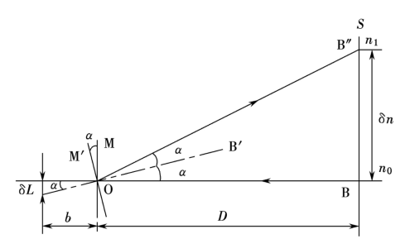
图1：光杠杆原理
４）静态拉伸法测金属丝杨氏模量的实验公式
由上式可得钢丝的伸长量：
$$E=\frac{8FLD}{πd^{2}bl}$$
于是得测量杨氏模量的实验公式：
$$E = \frac{8MgLD}{πd^{2}b（n_{i}−n_{0}）}$$

另外，根据杨氏模量不确定度传递公式可以求出相对不确定度展开式：
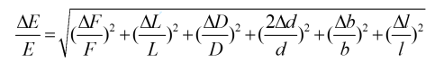

三、实验仪器：
杨氏模量测定仪 ，待测金属丝
螺旋测微计 (仪器误差：±0.004mm）
游标卡尺(仪器误差：±0.02mm）
米尺(仪器误差：±1mm）
砝码(仪器误差：±1g）
标尺(仪器误差：±0.5mm）
四、实验内容：
1.调节仪器：调节光杠杆和望远镜。
（1）调整望远镜水平,光杠杆平面镜竖直；
（2）调整望远镜与光杠杆平面镜高度相同；
（3）沿望远镜外侧边沿上方使凹口、瞄准星面镜在同一直线上，左、右移动望远镜在镜子里找到竖直尺的像;若找不到,可微调镜子的角度,直到找到为止；
（4）旋动望远镜目镜,使十字叉丝清晰;再旋动聚焦手轮,直到看清竖直尺的像。
2.记录金属丝伸长变化
逐次加一个砝码，在望远镜中读对应标尺的位置，共7次；然后将所加砝码逐次去掉，并读取相应读数。
用逐差法计算每增减4个砝码，钢丝的伸长量
3. 测量金属丝长度L、平面镜与竖尺之间的距离D，金属丝直径d，光杠杆常数b。
(1)用钢卷尺测量L 和D（L 、D测一次）
(2)在钢丝上选不同部位用螺旋测微计测量d（测5次）
(3)取下光杠杆在展开的白纸上同时按下三个尖脚的位置，用直尺作出光杠杆后脚尖到前两尖脚连线的垂线，用游标卡尺测出b。
五、数据记录：
原始数据表如下：
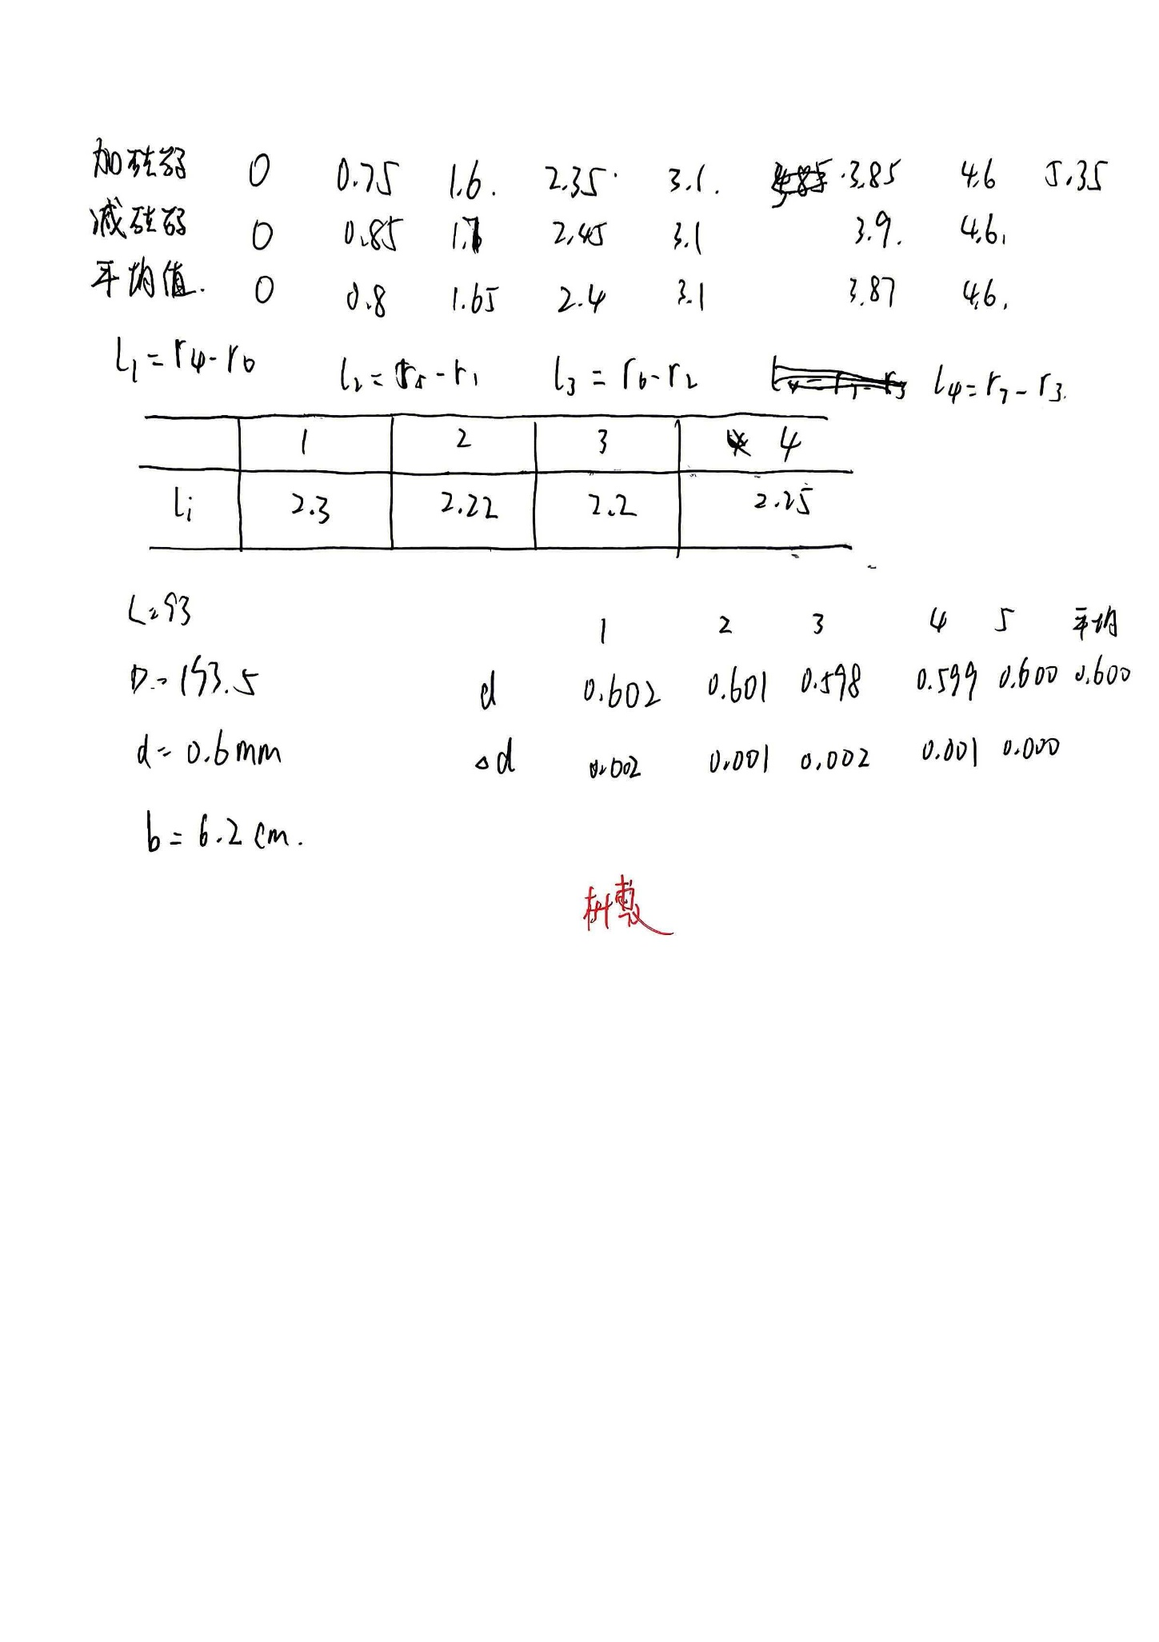
整理数据后得：
1、钢丝长度变化记录：
I | (cm) | (cm)
1 | 0 | 0 | 0
2 | 0.75 | 0.85 | 0.8
3 | 1.6 | 1.7 | 1.65
4 | 2.35 | 2.45 | 2.4
5 | 3.1 | 3.1 | 3.1
6 | 3.85 | 3.87 | 3.87
7 | 4.6 | 4.6 | 4.6
8 | 5.35 |  | 5.35

用逐差法计算每增加4个砝码钢丝伸长量 ， ， ，
 | 1 | 2 | 3 | 4 | 平均
（cm） | 2.3 | 2.22 | 2.2 | 2.25 | 2.2425
2. 金属丝长度: 93.00cm 平面镜与竖尺的距离：D = 193.50 cm 光杠杆常数：b = 62.00 mm
金属丝的直径：d
次数 | 1 | 2 | 3 | 4 | 5 | 平均值
d | 0.602 | 0.601 | 0.598 | 0.599 | 0.600 | 0.600
Δd | 0.002 | 0.001 | 0.002 | 0.001 | 0.000 | 0.0012

ΔF=1g×9.8m/s2=0.0098N $F=$4×1000g×9.8m/s2=39.2N
$\frac{ΔF}{F}=\frac{0.0098}{39.2}=0.00025$
$ΔL=$1mm=0.001m L=93.00cm=0.9300m $\frac{ΔL}{L}=\frac{0.001}{0.9300}$≈0.00108
ΔD=1mm=0.001m $\frac{ΔD}{D}=\frac{0.001}{1.9350}$ ≈0.000517
Δb=0.02mm=2×10^-5m b=62.00mm=0.06200m $\frac{Δb}{b}=\frac{2×10^−5}{0.06200 }≈0.000323$
Δl=0.5mm=5×10−4m l= 2.2425cm=0.022425m $\frac{Δl}{l}$=$\frac{5×10^−4}{0.022425 }$≈0.0223
Δd=0.004mm=4×10^−6m d=0.600mm=0.000600m $\frac{2Δd}{d}=\frac{0.0201}{0.652}=3.08\%$

E=(8×39.2×0.9300×1.9350)/(π×(0.000600)^2×0.06200×0.022425)=3.59×$10^{11}$ Pa

$$\frac{ΔE}{E}=\sqrt{(\frac{ΔF}{F})^{2}+(\frac{ΔL}{L})^{2}+(\frac{ΔD}{D})^{2}+(\frac{2Δd}{d})^{2}+(\frac{Δb}{b})^{2}+(\frac{Δl}{l})^{2}}=\sqrt{( 0.00025)^{2}+( 0.00108)^{2}+( {0.000517)}^{2}+(0.0133)^{2}+( 0.000323)^{2}+( 0.0223)^{2}}=2.6\%$$

$ΔE=E×\frac{ΔE}{E}=$3.59$×10^{11}×\text{0.}\text{0260} \text{=} \text{9.3}×10^{9}$ Pa
E=(3.59±0.09)×$10^{11}$ Pa

六、结果陈述：

$1.杨氏模量值为 E=(3.59±0.09)×10^{11} Pa$
$2. 相对不确定度为 \frac{ΔE}{E}=2.6\%$

七、思考题
1.用光杠杆把测ΔL变成测等量，若把β=l/ΔL称为光杠杆的“放大率”，又因为β=2D/b，能不能增加D，减小b来提高β,这样有没有好处?有没有限度?
可以。光杠杆放大率：β=l/ΔL=2D/b
增大 D（镜尺距离） → β 变大
减小 b（光杠杆短臂） → β 变大
理论上，D 越大、b 越小，放大倍数越高，读数 l 越大、相对误差 Δl/l 越小，对测量有利。
有好处：
放大率 β 提高 → 伸长量 ΔL 在标尺上的读数 l 更大，读数相对误差 Δl/l 变小。
提高灵敏度，更容易分辨微小伸长，提高测量精度。
有限度，不能无限增大 D、减小 b，有实际限制：
1. D 不能太大
D 太大 ，标尺像在望远镜里变模糊、晃动、看不清。实验室空间有限，D 一般1–2m，再大无法调清晰。
D 太大，环境振动、空气扰动影响变大，读数不稳。
2. b 不能太小
b 太小，光杠杆后足尖太靠近两前足，光杠杆容易倾倒、不稳。b 太小，微小倾斜就会导致镜面偏角过大，反射光跑出望远镜视野，看不到标尺像。结构强度限制，b 过小光杠杆易变形。

2.本实验中哪一个量的测量误差对结果影响最大？试做讨论分析
本实验中，竖尺上的位移l对测量结果影响最大，从
$$\frac{ΔE}{E}=\sqrt{(\frac{ΔF}{F})^{2}+(\frac{ΔL}{L})^{2}+(\frac{ΔD}{D})^{2}+(\frac{2Δd}{d})^{2}+(\frac{Δb}{b})^{2}+(\frac{Δl}{l})^{2}}$$
可知，每个不确定的权值都是一样的，但是l的不确定度最大，对结果影响最大。

指导教师批阅意见：

成绩评定：

预习  （20分） | 操作及记录  （40分） | 数据处理与结果陈述30分 | 思考题  10分 | 报告整体  印 象 | 总分

